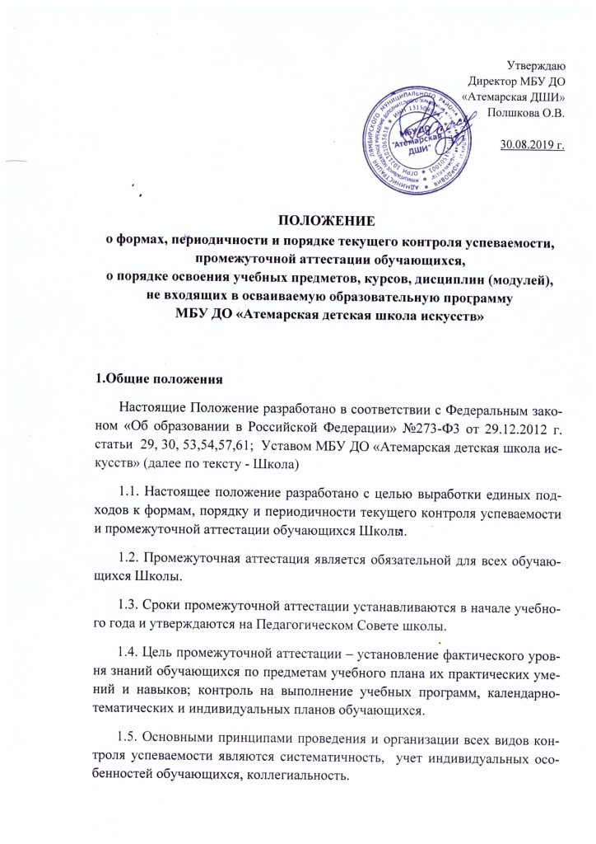
2. Текущий контроль успеваемости
2.1. Текущий контроль успеваемости обучающихся направлен на поддержание учебной дисциплины, на выявление отношения обучающегося к изучаемому предмету, на организацию регулярных домашних занятий, повышение уровня освоения текущего учебного материала: имеет воспитательные цели и учитывает индивидуальные психологические особенности обучающихся.
2.2. Текущий контроль осуществляется преподавателем, ведущим предмет.
2.3. Текущий контроль осуществляется регулярно (каждый 2,3 урок) в рамках расписания занятий обучающегося. На основании результатов текущего контроля выводятся четвертные, полугодовые, годовые оценки.

Формы промежуточной аттестации
3.1. Промежуточная аттестация определяет успешность развития обучающегося и усвоение им образовательной программы на определенном этапе обучения. Периодичность промежуточной аттестации определяются администрацией и Педагогическим Советом Школы.
3.2. Формы промежуточной аттестации обучающихся:
- зачеты,
- переводные экзамены,
- академические концерты,
- контрольные прослушивания,
- контрольные уроки.
3.3. 3ачеты проводятся в течение учебного года и предполагают публичное исполнение академической программы (или её части) в присутствии комиссии.
3.4. Переводной экзамен проводится в конце учебного года с исполнением полной учебной программы, определяет успешность освоения образовательной программы данного года обучения. Переводной зачет проводится с применением дифференцированных систем оценок, предполагает обязательное методическое обсуждение.
3.5. Академические концерты предполагают те же требования, что и зачеты (публичное исполнение учебной программы или её части в присутствии комиссии) и носят открытый характер (с присутствием родителей, обучающихся и других слушателей (зрителей).
3.6. Контрольные прослушивания направлены на выявление знаний, умений и навыков обучающихся по определенным видам работы, не требующих публичного исполнения и концертной готовности: проверка навыков самостоятельной работы обучающихся, проверка технического продвижения, степень овладения навыками музицирования (чтение с листа, подбор по слуху, пение с аккомпанементом и др.), проверка степени готовности обучающихся выпускных классов к итоговой аттестации.
Контрольные прослушивания (просмотры) проводятся в классе в присутствии комиссии, включают в себя элементы беседы с обучающимися и обязательное методическое обсуждение рекомендательного характера с применением систем оценок по выбору.
3.7. Для выявления знаний, умений и навыков, обучающихся по предметам, преподаваемым в форме групповых занятий, проводятся контрольные уроки не реже одного раза в четверть. Контрольные уроки проводит преподаватель, ведущий данный предмет (с обязательным применением дифференцированных систем оценок).

Порядок проведения промежуточной аттестации
4.1. При реализации дополнительных предпрофессиональных общеобразовательных программ в области искусств (далее — предпрофессиональные программы) контрольные уроки и зачеты в рамках промежуточной аттестации проводятся в конце учебных полугодий в счет аудиторного времени, предусмотренного на учебный предмет. Экзамены проводятся за пределами аудиторных учебных занятий, по окончании проведения учебных занятий в учебном году, в рамках промежуточной (экзаменационной аттестации).
4.2. Реализация предпрофессиональных программ предусматривает проведение для обучающихся консультаций с целью их подготовки к контрольным урокам, зачетам, экзаменам, творческим конкурсам и другим мероприятиям по усмотрению Школы. Консультации могут проводиться рассредоточено или в счет резерва учебного времени Школы в объеме, установленном ФГТ.
4.3. Содержание промежуточной аттестации обучающихся по предпрофессиональным программам разрабатываются Школой самостоятельно на основе ФГТ. Для аттестации обучающихся разрабатываются фонды оценочных средств, включающие типовые задания, контрольные работы, тесты и методы контроля, позволяющие оценить приобретенные обучающимися знания, умения и навыки.
4.4. Аттестационный материал для промежуточной аттестации обучающихся по программам художественно-эстетической направленности составляется на основе программного материала, изученного за соответствующий учебный период, обсуждается на заседаниях предметных методических объединений.
4.5. Для проведения промежуточной аттестации создаются экзаменационные комиссии, состав которых утверждается директором Школы.
4.6. Экзамены проводятся в период промежуточной (экзаменационной) аттестации, время проведения которой устанавливается графиком учебного процесса. На каждую промежуточную (экзаменационную) аттестацию составляется утверждаемое директором Школы расписание экзаменов, которое доводится до сведения обучающихся и педагогических работников не менее чем за две недели до начала проведения промежуточной (экзаменационной) аттестации. При составлении расписания экзаменов следует учитывать, что для обучающегося в один день планируется только один экзамен. Интервал между экзаменами для обучающегося должен быть не менее двух-трех календарных дней.
4.7. При реализации предпрофессиональных программ в процессе
промежуточной аттестации обучающихся в учебном году рекомендуется устанавливать не более четырех экзаменов и шести зачетов.
4.8. К экзамену допускаются обучающиеся, полностью выполнившие учебный план по предметам, реализуемым в соответствующем учебном году.
4.9. От промежуточной аттестации на основании решения Педагогического совета могут быть освобождены: учащиеся, являющиеся призерами городских, областных всероссийских и международных конкурсов; дети-инвалиды; ученики, находившиеся в лечебно-профилактических учреждениях и/ или нуждающихся в длительном лечении.
4.10. Пересдача экзамена, по которому обучающийся получил
неудовлетворительную оценку, допускается по завершении всех экзаменов. Допускается только одна пересдача экзамена.

Система оценок успеваемости обучающихся
5.1. В Школе установлена система оценок успеваемости обучающихся:
- дифференцированная система оценок: пятибалльная,
- зачетная (недифференцированная) система оценок (зачет, незачет).
5.2.Для форм промежуточной аттестации, определяющих уровень и успешность развития обучающегося (прослушивания, просмотры, зачеты), наиболее соответствует методическое обсуждение без выставления оценки или зачетная система оценок.
5.3.Для форм промежуточной аттестации, определяющих конечные результаты этапа обучения (зачеты, академические концерты, выставки и т. д.) наиболее целесообразно применять дифференцированные оценки с методическим обсуждением.
5.4.Оценки обучающихся по всем видам контрольных мероприятий фиксируются в соответствующей учебной документации.
5.5.Оценки текущего контроля успеваемости обучающего (четвертные, полугодовые, годовые оценки) вносятся в классный журнал (журнал учета успеваемости и посещаемости), в дневник обучающегося и в общешкольную ведомость учета успеваемости обучающихся Школы.
5.6.Оценки промежуточной аттестации обучающихся вносятся в методическую книгу отдела, в индивидуальный план обучающегося, в дневник обучающегося. Оценка по переводному экзамену вносится также в общешкольную ведомость.
5.7.Четвертные и полугодовые оценки выставляются по результатам текущего контроля успеваемости обучающихся в течение четверти или полугодия (среднеарифметический балл), если обучающийся посетил не менее 50% учебных занятий. Вопрос об аттестации обучающихся пропустивших более 50% занятий, выносится на рассмотрение педагогического совета Школы.
5.8.Годовая оценка выставляется на основании:
- четвертных оценок;
- оценки за выступление (показ) на итоговом зачете (контрольном уроке);
- совокупности результатов по всем формам промежуточной аттестации в течение года.

6. Перевод обучающихся
6.1. Обучающиеся, освоившие в полном объеме программу учебного года, переводятся в следующий класс.
6.2. Обучающиеся, не прошедшие промежуточную аттестацию по причине болезни, при наличии медицинской справки, при условии удовлетворительной успеваемости и на основании решения Педагогического совета могут быть переведены в следующий класс.
6.3. Обучающиеся, имеющие по итогам учебного года неудовлетворительную оценку по одному предмету учебного плана, могут быть переведены в следующий класс условно; при этом они обязаны ликвидировать академическую задолженность в течение одного месяца с начала следующего учебного года. Ответственность за ликвидацию академической задолженности возлагается на родителей (законных представителей).
6.4. Обучающиеся, не освоившие программу учебного года и имеющие по итогам года две и более неудовлетворительные оценки, решением Педагогического совета Школы остаются на повторное обучение в том же классе, либо по решению Педагогического совета Школы отчисляются из Школы.
6.5. Основания и порядок отчисления обучающихся определяются Уставом Школы и локальным нормативным актом.

7. Порядок освоения учебных предметов, курсов, дисциплин (модулей), не входящих в осваиваемую образовательную программу МБУ ДО «Атемарская детская школа искусств»
7.1 .В соответствии с пунктом 6 части 1 статьи 34 Федерального закона от 29.12.2012 № 273-ФЗ «Об образовании в Российской Федерации» обучающиеся имеют право на освоение наряду с учебными предметами, курсами, дисциплинами (модулями) по осваиваемой образовательной программе любых других учебных предметов, курсов, дисциплин (модулей), преподаваемых в организации, осуществляющей образовательную деятельность (далее также – другие учебные предметы, курсы, дисциплины (модули), в установленном ею порядке.
  - Обучающиеся, осваивающие основные образовательные программы, вправе осваивать несколько основных образовательных программ.
  - При освоении других учебных предметов, курсов, дисциплин (модулей) обучающиеся могут осваивать часть образовательной программы или образовательную программу в полном объеме.
  - Занятия по другим учебным предметам, курсам, дисциплинам (модулям) проводятся в классе, группе или индивидуально.
  - Прием на обучение по дополнительным образовательным программам проводится по желанию обучающихся по согласованию с родителями.
  - Прием заявлений и зачисление производится, как правило, до начала учебного года.
  - Текущий контроль успеваемости, промежуточная и итоговая аттестация обучающихся, осваивающих другие учебные предметы, курсы, дисциплины (модули), производятся в общем порядке.

